История моей семьи в годы Великой Отечественной войны
Волков Михаил Иванович
1919 – 1986
Историю прадедушки я смог узнать из уст моего дедушки Волкова Михаила Михайловича. Мой прадедушка, Волков Михаил Иванович, был призван на военную службу осенью 1939 года. До начала Великой Отечественной войны родственники получали известия от него, но с приближением начала войны перестали получать письма. Далее из его военных лет мало что известно, потому что он ни с кем не делился этими самыми трудными годами жизни.
В 1943 году его полк попал в окружение и абсолютно все солдаты, которые там были, попали в плен. Они пробыли там больше года. Выжили не все. По рассказам дедушки мне стало известно о пытках и о нечеловеческих условиях, в которых находился полк моего прадедушки. Отсутствуют какие-либо документы, свидетельствующие об их освобождении, так же как и об их местонахождении в эти годы. После освобождения они попали под заключение. И по окончанию войны солдат, побывавших в плену, оправдали на военной комиссии в Москве. И лишь в 1946 году прадедушка возвращается в родное село, когда все надежды о его возвращении угасли. И только в 1985 году Волков Михаил Иванович получил заслуженную награду - Орден Отечественной войны 1 степени.
В архивах не осталось никаких документов, ни об его службе, ни об их суде, что вызвало у меня огромный интерес. Но ответы на все вопросы так и не удалось найти даже в архивах Министерства обороны РФ.
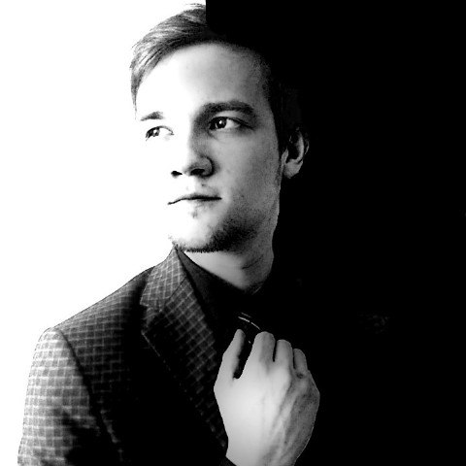
Я горжусь тем, что в истории нашей семьи был такой мужественный, отважный и стойкий человек, как мой прадедушка, Волков Михаил Иванович.

Круглов Максим
студент группы 4108

